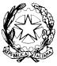
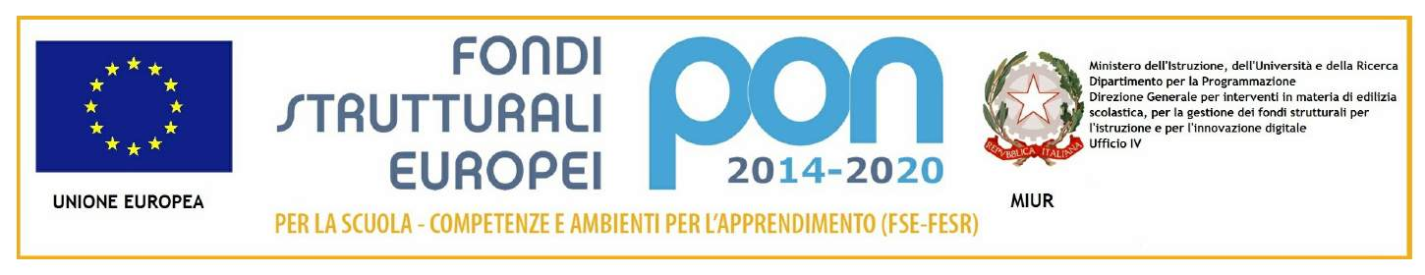

Istituto Comprensivo “Norberto Bobbio”

scuola dell’infanzia, primaria e secondaria di primo grado

Via IV Novembre, 2 - Rivalta Bormida (AL)

Tel. 0144364113 ∗ 0144372068 ∗ 0144364941 ∗ Fax 0144364643 ∗ C.M. ALIC809001 ∗ C.F. 81003050069
e-mail: alic809001@istruzione.it PEC alic809001@pec.istruzione.it Web: www.comprensivorivaltab.gov.it

MD I3 Richiesta Permesso Breve
Al Dirigente Scolastico
Istituto Comprensivo “N. Bobbio”
Rivalta Bormida
Il/la sottoscritto/a __________________________________________ _______________________
(cognome e nome) ( qualifica)
in servizio presso codesto Istituto nel corrente a.s. con contratto a tempo _____________________
(determinato/indeterminato)
CHIEDE
di fruire di un permesso breve di n………… ore il giorno ………………………. dalle ore …….. alle ore ……...
Dichiara che recupererà il permesso breve di cui alla presente richiesta entro i 60 giorni lavorativi successivi.
Con osservanza

lì __________________ ___________ ___________________________
(firma del dipendente)

VISTO, si concede
LA DIRIGENTE SCOLASTICA
(Monica Fonti)
….................................................

